한화시스템 ICT 임직원 IT 안내 · VPN·네트워크
VPN 접속 장애 대응 가이드
IT-NET-001 | 네트워크팀 | 2026.10.16 | Ver 2.0
사내 일반 · 전 임직원
문서 정보
문서 번호 | IT-NET-001 | 버전 | v2.0
분류 | NET VPN·네트워크 | 시행일 | 2026-10-16
문서 유형 | 장애 대응 | 열람 등급 | 사내 일반 (전 임직원)
관리 부서 | 네트워크팀 | 승인자 | 네트워크팀장
대상 | 전 임직원 | 담당자 매뉴얼 | IT-NET-001-M
포함 시나리오 | NET-02 | 관련 FAQ | -

키워드 | 사내 VPN, VPN 클라이언트, 재택, 원격접속, 출장, 서버에 연결할 수 없습니다, 핫스팟, 우회 포트 모드, ipconfig /flushdns, 분할 터널링, 화상회의 느림, VPN 끊김, 공유기

Contents
1. 개요
2. 먼저 확인할 사항
3. 증상별 조치 방법
3.1 VPN 연결 시 '서버에 연결할 수 없습니다' 오류
3.2 VPN 연결 후 사내 시스템 접속 불가·화상회의 느림
3.3 집에서 VPN이 자주 끊김
4. 자주 묻는 질문
5. 주의사항
6. 문의처
부록 · 관련 문서 · 용어
개정 이력

01 개요

목적
재택·출장 등 외부에서 사내 VPN에 연결되지 않거나, 연결 후 사내 시스템·화상회의가 원활하지 않거나, VPN이 자주 끊길 때 직접 확인하고 조치하는 방법을 안내합니다.

적용 대상
회사 지급 PC로 사내 VPN을 쓰는 전 임직원이 대상입니다. 개인 기기는 사내 시스템에 접근할 수 없으므로 제외합니다. 여러 명이 동시에 VPN에 연결되지 않는 전사 장애는 IT-NET-003에서 다룹니다.

적용 환경
관련 도구·시스템 | 사내 VPN
OS | Windows / macOS (개발 직군 선택)

02 먼저 확인할 사항
• 회사 지급 PC로 접속하고 있는지 확인합니다. 개인 기기는 사내 시스템에 접근할 수 없습니다.
• VPN을 켜기 전에 일반 웹사이트가 열리는지 확인해 인터넷 연결 자체가 되는지 봅니다.
• VPN 클라이언트가 최신 버전인지 확인합니다. 구버전에서는 연결 오류가 날 수 있습니다.
• 여러 명이 동시에 VPN에 연결되지 않으면 사내 공지를 확인하고 IT-NET-003 네트워크 장애 신고·이관 가이드를 따릅니다.

03 증상별 조치 방법
번호 | 제목 | 문의 유형 | 처리 구분 | 담당 부서
3.1 | VPN 연결 시 '서버에 연결할 수 없습니다' 오류 | NET-02 | 사용자 직접 조치 | 네트워크팀
3.2 | VPN 연결 후 사내 시스템 접속 불가·화상회의 느림 | NET-02 | 사용자 직접 조치 | 네트워크팀
3.3 | 집에서 VPN이 자주 끊김 | NET-02 | IT 담당자 처리 | 네트워크팀

3.1 VPN 연결 시 '서버에 연결할 수 없습니다' 오류
문의 유형 | NET-02 | 처리 구분 | 사용자 직접 조치 | 담당 부서 | 네트워크팀 | 관련 FAQ | FAQ-007

이런 경우
• 재택 중 VPN 연결 버튼을 누르면 '서버에 연결할 수 없습니다' 오류가 나고 연결되지 않습니다.
• 출장지 호텔·카페 등 공용 Wi-Fi에서 VPN이 연결되지 않습니다.
화면 메시지: '서버에 연결할 수 없습니다'

원인
• VPN 클라이언트가 구버전입니다.
• 공용 Wi-Fi에서 VPN이 쓰는 통신 포트를 막아 둔 경우입니다.

조치 방법
① VPN 클라이언트를 최신 버전으로 업데이트하거나 다시 설치합니다.
② PC를 재부팅한 뒤 VPN에 다시 연결합니다.
③ 공용 Wi-Fi라면 휴대폰 핫스팟에 연결해 다시 시도합니다.
④ 핫스팟을 쓸 수 없으면 VPN 클라이언트 [설정] > [연결 모드] > [우회 포트 모드]를 선택한 뒤 다시 연결합니다.
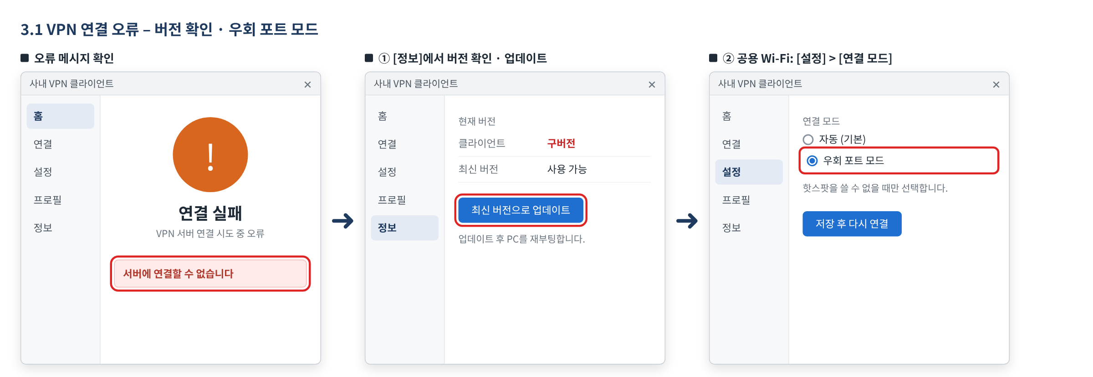
그림 3.1-1. VPN 클라이언트에서 '서버에 연결할 수 없습니다' 메시지를 확인하고, [정보]에서 최신 버전으로 업데이트하거나 [설정] > [연결 모드]에서 우회 포트 모드를 선택하는 화면
해결 확인 | 해결되지 않으면 | 문의 시 알려 주실 정보
· VPN 클라이언트가 연결 상태로 바뀌고 그룹웨어 같은 사내 시스템이 열리면 해결된 것입니다. | · 위 조치를 모두 해도 연결되지 않으면 IT 헬프데스크에 문의합니다.  · 여러 명이 동시에 겪으면 IT-NET-003 네트워크 장애 신고·이관 가이드를 따릅니다. | · 사번  · 접속 장소와 인터넷 종류(공유기·공용 Wi-Fi·핫스팟)  · 화면 메시지  · 발생 시각  · 이미 해 본 조치

3.2 VPN 연결 후 사내 시스템 접속 불가·화상회의 느림
문의 유형 | NET-02 | 처리 구분 | 사용자 직접 조치 | 담당 부서 | 네트워크팀 | 관련 FAQ | FAQ-007

이런 경우
• VPN은 연결되는데 그룹웨어나 ERP 같은 사내 시스템이 열리지 않습니다.
• VPN을 연결한 뒤 인터넷이 너무 느려져 화상회의가 끊기거나 멈춥니다.
화면 메시지: 없음

원인
• PC에 저장된 이전 접속 주소 정보(DNS 캐시)가 VPN 연결과 충돌한 경우입니다.
• 화상회의를 포함한 모든 인터넷 트래픽이 VPN을 거치도록 설정되어 느려진 경우입니다.

조치 방법
① 사내 시스템이 열리지 않으면 명령 프롬프트(Windows)에서 ipconfig /flushdns 를 실행합니다.
② VPN 연결을 끊었다가 다시 연결한 뒤 사내 시스템에 접속합니다.
③ 화상회의가 느리면 VPN 클라이언트 [설정] > [분할 터널링] > [화상회의 트래픽 분할]을 켭니다.
④ VPN을 다시 연결하고 화상회의에 다시 들어갑니다.
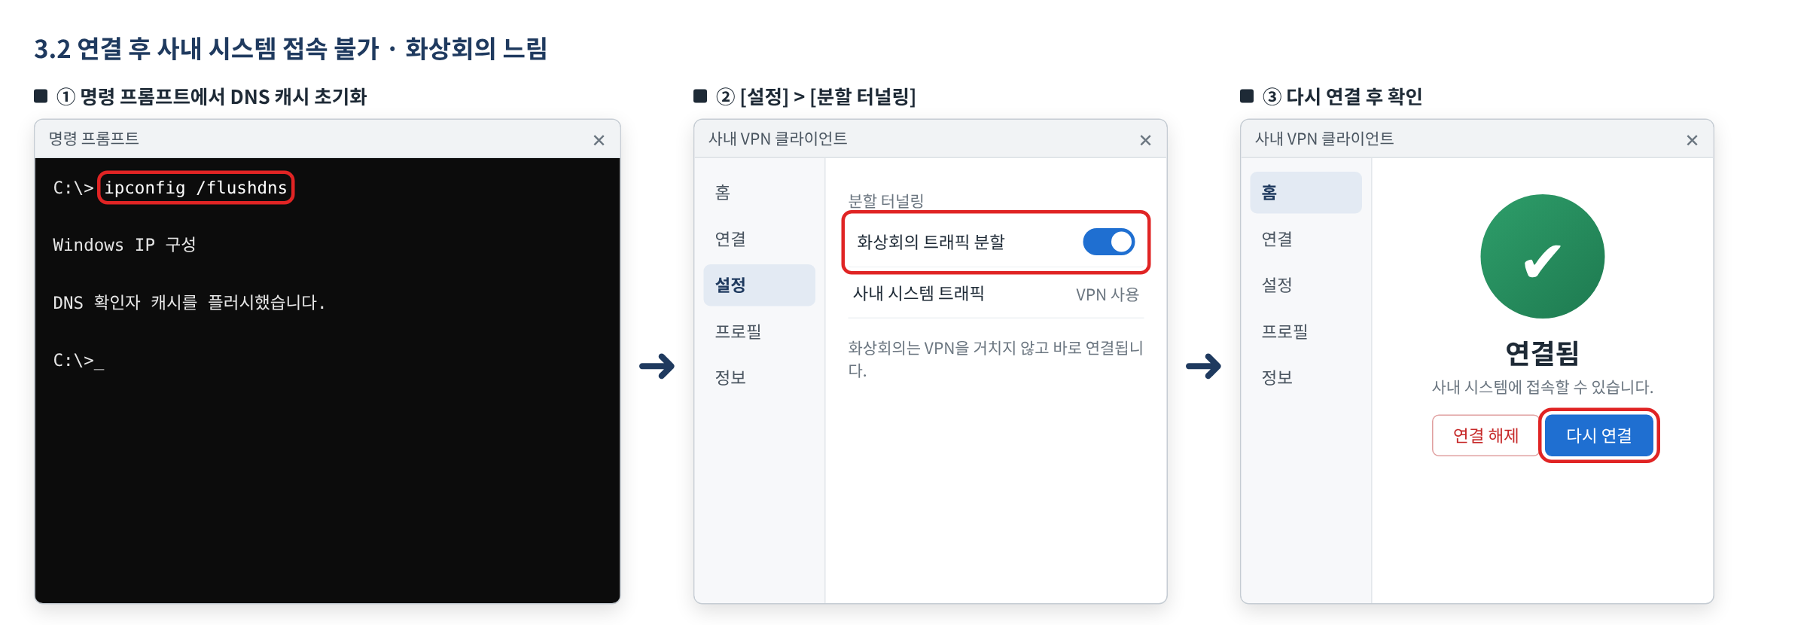
그림 3.2-1. 명령 프롬프트에서 ipconfig /flushdns 를 실행하고, VPN 클라이언트 [설정] > [분할 터널링]에서 화상회의 트래픽 분할을 켠 뒤 다시 연결하는 화면
해결 확인 | 해결되지 않으면 | 문의 시 알려 주실 정보
· 그룹웨어·ERP가 열리고, 화상회의 화면과 소리가 끊기지 않으면 해결된 것입니다. | · 조치 후에도 사내 시스템이 열리지 않거나 화상회의가 계속 느리면 IT 헬프데스크에 문의합니다.  · 여러 명이 동시에 겪으면 IT-NET-003 네트워크 장애 신고·이관 가이드를 따릅니다. | · 사번  · 접속 장소  · 열리지 않는 시스템 이름  · 발생 시각  · 이미 해 본 조치

※ 사무실에서 VPN 없이도 화상회의가 끊기면 IT-NET-002 3.7, 회의 앱 자체 문제(소리·카메라·앱 종료)는 IT-SYS-005를 봅니다.

3.3 집에서 VPN이 자주 끊김
문의 유형 | NET-02 | 처리 구분 | IT 담당자 처리 | 담당 부서 | 네트워크팀 | 관련 FAQ | FAQ-007

이런 경우
• 집에서 VPN을 연결하고 회의를 하면 연결이 자꾸 끊깁니다.
• 공유기를 재시작하고 인터넷도 확인했지만 VPN만 계속 끊깁니다.
화면 메시지: 없음

원인
• 가정용 공유기와 VPN의 전송 단위(MTU) 설정이 맞지 않아 연결이 끊기는 경우입니다. 사용자가 직접 바꿀 수 없어 네트워크팀이 조정합니다.

조치 방법
① 가정용 공유기를 재시작하고, VPN 없이 인터넷이 안정적인지 확인합니다.
② 그래도 VPN만 자주 끊기면 IT 헬프데스크에 문의합니다. 네트워크팀이 VPN 클라이언트 설정을 조정합니다.
③ 조정이 끝났다는 안내를 받으면 VPN에 다시 연결해 회의로 확인합니다.
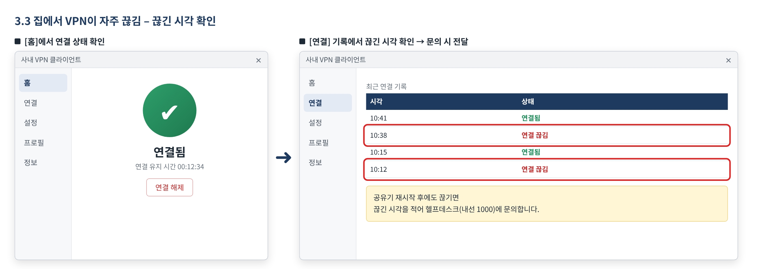
그림 3.3-1. VPN 클라이언트 [홈]에서 연결 상태를, [연결] 기록에서 끊긴 시각을 확인하는 화면
해결 확인 | 해결되지 않으면 | 문의 시 알려 주실 정보
· VPN을 연결한 채 회의를 해도 연결이 끊기지 않으면 해결된 것입니다. | · 설정 조정 후에도 계속 끊기면 끊긴 시각을 적어 다시 문의합니다.  · 여러 명이 동시에 겪으면 IT-NET-003 네트워크 장애 신고·이관 가이드를 따릅니다. | · 사번  · 공유기 재시작 여부  · 끊기는 시각과 빈도  · 사용 중이던 프로그램  · 이미 해 본 조치

04 자주 묻는 질문
질문 | 답변
재택근무 중 VPN이 연결되지 않아요. (FAQ-007) | VPN 클라이언트를 최신 버전으로 업데이트하고, PC를 재부팅하고, 공용 Wi-Fi라면 휴대폰 핫스팟으로 시도합니다. VPN 연결 후 사내 시스템만 안 되면 명령 프롬프트에서 ipconfig /flushdns 를 실행합니다. 여러 명이 동시에 안 되면 전사 장애일 수 있으니 공지를 확인합니다.
사내에서 개인 기기를 와이파이에 연결해도 되나요? (FAQ-037) | 개인 기기는 '게스트 Wi-Fi'만 사용할 수 있으며 사내 시스템에는 접근할 수 없습니다. 게스트 비밀번호는 매주 월요일 바뀝니다.

05 주의사항
• 개인 기기로 사내 시스템에 접속하지 않습니다. 개인 기기는 게스트 Wi-Fi만 이용할 수 있습니다.
• 회사가 배포한 VPN 클라이언트만 사용하고, 출처를 알 수 없는 VPN 프로그램을 설치하지 않습니다.
• VPN 계정이나 비밀번호를 다른 사람과 공유하지 않습니다.
• 공용 Wi-Fi에서는 VPN을 연결한 뒤에 사내 시스템에 접속합니다.

06 문의처
창구 | 연락처 | 이용 기준
ITssue 챗봇 | 사내 IT 포털(hanwha-admin) 상단 [챗봇 문의] | 24시간. 모든 IT 문의의 기본 창구입니다. 챗봇이 해결하지 못하면 확인을 거쳐 담당 팀에 티켓으로 접수합니다.
IT 헬프데스크 (서비스데스크) | 내선 1000 (평일 09:00~18:00) | PC나 챗봇을 쓸 수 없을 때, 여러 사람이 함께 업무를 못 할 때, 본인 확인이 필요한 처리
정보보안팀 | 내선 1119 | 링크 클릭·비밀번호 입력·감염 의심·계정 도용·장비 분실처럼 바로 알려야 할 보안 문제
메신저 | #it-helpdesk 채널 | 일반 IT 문의 (챗봇을 쓸 수 없을 때)
메일 | it-helpdesk@hanwha-ict.example | 일반 IT 문의. 비밀번호·인증번호는 메일로 보내지 않습니다.
처리 상황 알림 | 사내 메신저 알림 | 접수·담당자 배정·처리 완료를 알려 드립니다. 진행 상황은 [내 요청 현황]에서도 봅니다.

부록 · 관련 문서 · 용어

관련 문서
문서 번호 | 문서명 | 이럴 때 봅니다
IT-NET-002 | 사내 네트워크 장애 대응 가이드
IT-NET-003 | 네트워크 장애 신고·이관 가이드
IT-SYS-005 | 메신저·화상회의·협업 도구 가이드
IT-STD-001 | IT 서비스 운영 기준

용어
용어 | 설명
VPN | 외부에서 사내망에 안전하게 접속하기 위한 암호화 연결
핫스팟 | 휴대폰의 데이터 연결을 PC와 공유하는 기능
우회 포트 모드 | 공용 Wi-Fi에서 막힌 통신 포트 대신 다른 포트로 VPN에 연결하는 방식
DNS 캐시 | PC가 접속했던 주소 정보를 임시로 저장해 둔 것. ipconfig /flushdns 로 지움
분할 터널링 | 사내 시스템 트래픽만 VPN으로 보내고 화상회의 등은 바로 인터넷으로 보내는 방식
MTU | 네트워크로 한 번에 보내는 데이터 크기. 공유기와 맞지 않으면 연결이 끊길 수 있음

개정 이력
버전 | 개정일 | 작성자 | 변경 내용
v1.0 | 2026-03-01 | 네트워크팀 | 최초 작성
v2.0 | 2026-10-16 | 네트워크팀 | 7개 분류 통합 정리본. 문서 양식·열람 등급·용어·연락처를 통일하고 분류 사이의 중복 내용을 한 문서로 정리

